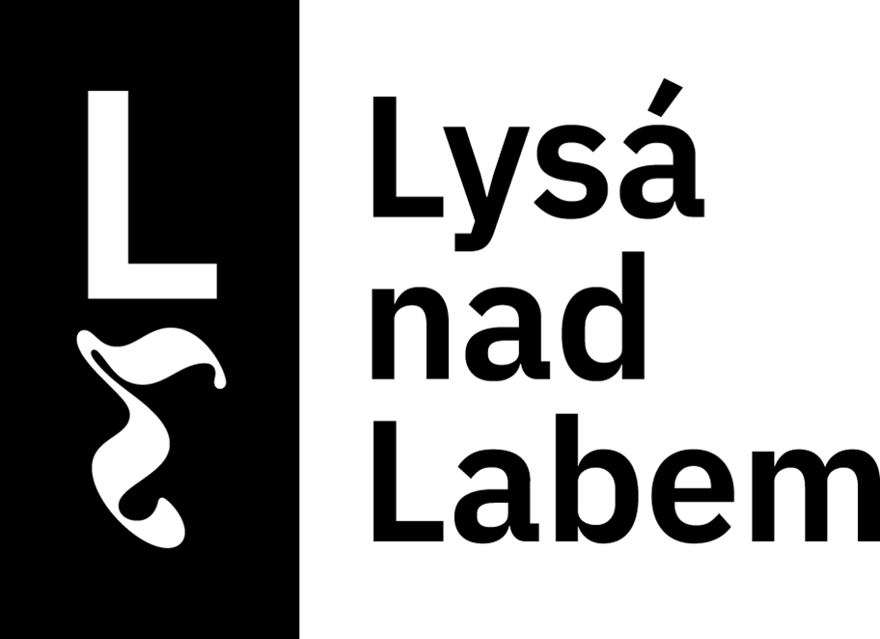 | Město Lysá nad Labem
 | Město Lysá nad Labem
 | Husovo náměstí 23/1, 289 22 Lysá nad Labem
 | IČO: 00239402, DIČ: CZ00239402
 | Datová schránka: 5adasau
 | www.mestolysa.cz
Číslo objednávky: 0444/2025/SM |  |  | IČ: 45809712, DIČ: CZ45809712
Vyřizuje: xxxxxxxxxxxxx |  |  | FCC Česká republika, s.r.o.
Telefon: xxxxxxxxxxxx |  |  | Ďáblická 791/89
E-mail: xxxxxxxxxxxxx |  |  | Praha
Lysá nad Labem 04.12.2025 |  |  | 18200
OBJEDNÁVKA
Předmět objednávky:
Rozvoz nádob pro systém door to door - papír, plast a bio
Podrobný popis:
Objednáváme u Vás rozvoz nádob pro systém D2D (papír, plast a bio) a jejich zaevidování do systému dle cenové nabídky.
Cena bude účtována podle skutečného počtu odpracovaných hodin. Sazba: 910 Kč/hod. bez DPH - 2 zaměstnanci, sazba 660 Kč/hod. bez DPH - 1 zaměstnanec.
Maximální cena včetně DPH:
100 000,00 Kč
Příkazce operace:
Mgr. Karel Marek
Upozornění
Na faktuře uvádějte číslo objednávky, jinak bude faktura vrácena zpět dodavateli.
Faktura musí být poslána na město Lysá nad Labem přes datovou schránku (5adasau).
Splatnost faktury 30 dní od doručení.

